**Лабораторная работа 5**

**Построение нейросети. Часть 2**

**Цель работы:** построить нейронную сеть на Python в Google Colaboratory.

1. Откройте платформу по ссылке:

<https://colab.research.google.com/notebooks/intro.ipynb>

2. Перейдя во вкладку Файл выбрать «Создать блокнот».



3. Перед нами пустая рабочая область.

Документ, который вы читаете, размещен не на статической веб-странице, а в интерактивной среде под названием блокнот Colab, позволяющей писать и выполнять код.



Допустим, у нас есть машина с четырьмя кнопками, которая выдает еду при нажатии правильной кнопки (ну, или энергию, если вы робот). Задача — узнать, какая кнопка выдает вознаграждение:

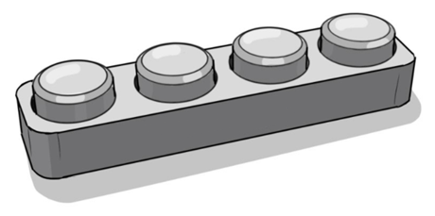

Мы можем изобразить (схематично), что делает кнопка при нажатии следующим образом:

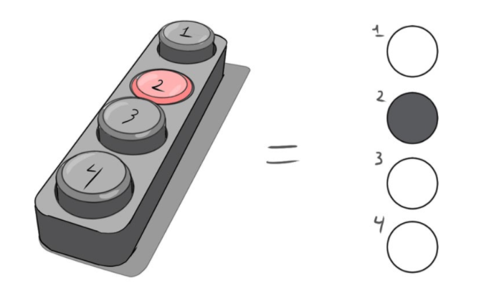

Такую задачу лучше решать целиком, поэтому давайте посмотрим на все возможные результаты, включая правильный:

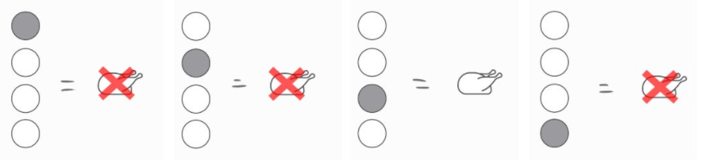

Нажмите на 3-ю кнопку, чтобы получить свой ужин.

Чтобы воспроизвести нейронную сеть в коде, нам для начала нужно сделать модель или график, с которым можно сопоставить сеть. Вот один подходящий под задачу график, к тому же он хорошо отображает свой биологический аналог:

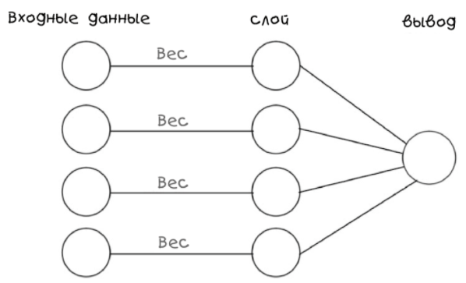

Эта нейронная сеть просто получает входящую информацию — в данном случае это будет восприятие того, какую кнопку нажали. Далее сеть заменяет входящую информацию на веса и делает вывод на основе добавления слоя. Звучит немного запутанно, но давайте посмотрим, как в нашей модели представлена кнопка:

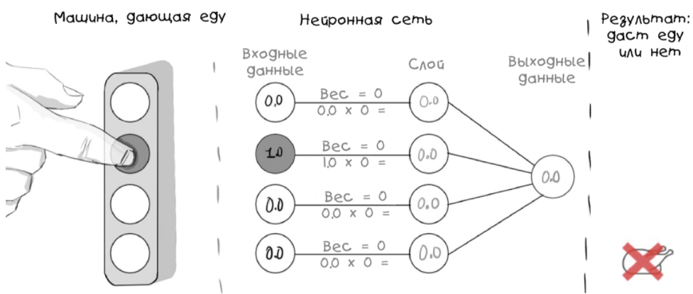

Обратите внимание, что все веса равны 0, поэтому нейронная сеть совершенно пуста, но полностью взаимосвязана.

Таким образом мы сопоставляем внешнее событие с входным слоем нейронной сети и вычисляем значение на ее выходе. Оно может совпадать или не совпадать с реальностью, но это мы пока проигнорируем и начнем описывать задачу понятным компьютеру способом. Начнем с ввода весов:

inputs = [0, 0, 1, 0]

weights = [0, 0, 0, 0]

Следующий шаг — создание функции, которая собирает входные значения и веса и рассчитывает значение на выходе:

def evaluate_neural_network(input_array, weight_array):

    result = 0

    for i in range(len(input_array)):

        layer_value = input_array[i] * weight_array[i]

        result += layer_value

    print("эволюция НС: " + str(result))

    print("веса: " + str(weights))

    return result

Следующим шагом в усовершенствовании нашей нейросети будет способ проверки её собственных выходных или результирующих значений сопоставимо реальной ситуации, давайте сначала закодируем эту конкретную реальность в переменную:

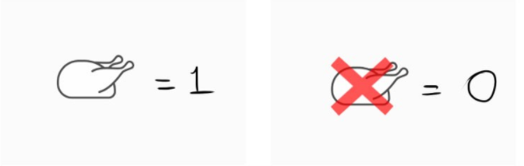

Error = Reality - Neural Net Output

С ней мы можем оценивать работу нашей нейронной сети:

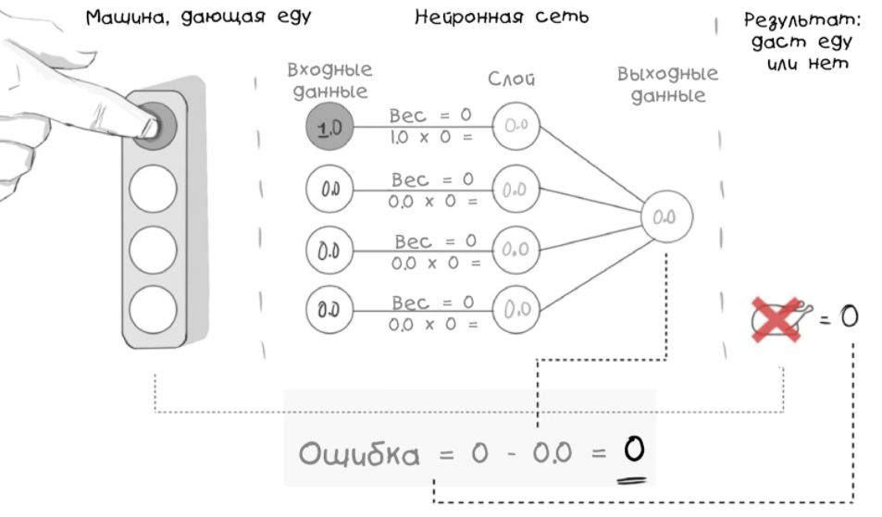

Но что более важно — как насчет ситуаций, когда реальность дает положительный результат?

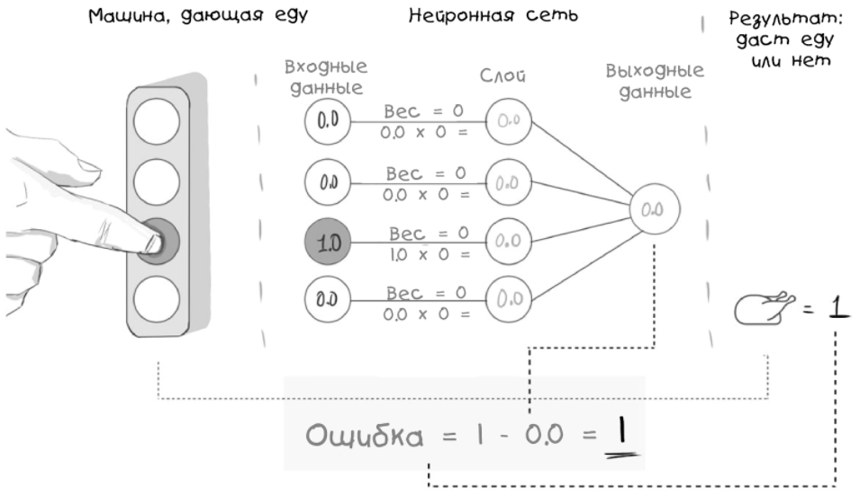

Теперь мы знаем, что наша модель нейронной сети не работает (и знаем, насколько), здорово! А здорово это потому, что теперь мы можем использовать функцию ошибки для управления нашим обучением. Но всё это обретет смысл в том случае, если мы переопределим функцию ошибок следующим образом:

    error = desired - actual

Неуловимое, но такое важное расхождение, молчаливо показывающее, что мы будем использовать ранее полученные результаты для сопоставления с будущими действиями (и для обучения, как мы потом увидим). Это существует и в реальной жизни, полной повторяющихся паттернов, поэтому оно может стать эволюционной стратегией (ну, в большинстве случаев).

Далее в наш пример кода мы добавим новую переменную desired_result :

inputs = [0, 0, 1, 0]

weights = [0, 0, 0, 0]

desired_result = 1

И новую функцию:

def evaluate_error(desired, actual):

    error = desired - actual

    print("evaluate_error: " + str(error))

    return error

Подведем промежуточный итог. Мы начали с задачи, сделали её простую модель в виде биологической нейронной сети и получили способ измерения её производительности по сравнению с реальностью или желаемым результатом. Теперь нам нужно найти способ исправления несоответствия — процесс, который как и для компьютеров, так и для людей можно рассматривать как обучение.

**Как обучать нейронную сеть?**

Основа обучения как биологической, так и искусственной нейронной сети — это повторение и алгоритмы обучения, поэтому мы будем работать с ними по отдельности. Начнем с обучающих алгоритмов.

В природе под алгоритмами обучения понимаются изменения физических или химических характеристик нейронов после проведения экспериментов:



В коде и нашей модели «алгоритм обучения» означает, что мы просто будем что-то менять в течение какого-то времени, чтобы облегчить свою жизнь. Поэтому давайте добавим новую переменную:

learning_rate = 0.2

Это изменит веса, особенно вес вывода, который мы хотим получить:

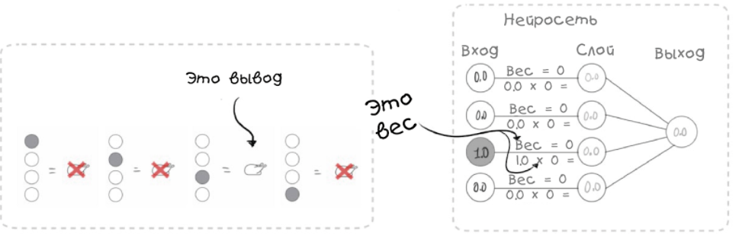

Как кодировать такой алгоритм — ваш выбор, один из вариантов — добавить коэффициент обучения к весу, вот он в виде функции:

def learn(input_array, weight_array):

    print("обучение...")

    for i in range(len(input_array)):

        if input_array[i] > 0:

            weight_array[i] += learning_rate

При использовании эта обучающая функция просто добавит наш коэффициент обучения к вектору веса активного нейрона.

Теперь, когда мы движемся в верном направлении, последней деталью этой головоломки будет внедрение повторов. Это не так уж и сложно, в природе мы просто делаем одно и то же снова и снова, а в коде мы просто указываем количество повторов:

trials = 6

И внедрение в нашу обучающую нейросеть функции количества повторов будет выглядеть так:

def train(trials):

    for i in range(trials):

        neural_net_result = evaluate_neural_network(inputs, weights)

        learn(inputs, weights)

Итак, собираем наш код:

inputs = [0, 0, 1, 0]

weights = [0, 0, 0, 0]

desired_result = 1

learning_rate = 0.2

trials = 6

def evaluate_neural_network(input_array, weight_array):

    result = 0

    for i in range(len(input_array)):

        layer_value = input_array[i] * weight_array[i]

        result += layer_value

    print("эволюция НС: " + str(result))

    print("веса: " + str(weights))

    return result

def evaluate_error(desired, actual):

    error = desired - actual

    print("evaluate_error: " + str(error))

    return error

def learn(input_array, weight_array):

    print("обучение...")

    for i in range(len(input_array)):

        if input_array[i] > 0:

            weight_array[i] += learning_rate

def train(trials):

    for i in range(trials):

        neural_net_result = evaluate_neural_network(inputs, weights)

        learn(inputs, weights)

train(trials)

Запустив его, получаем результат:

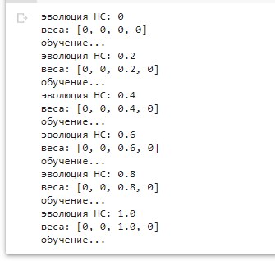

Самостоятельная работа:

1. Попробуйте изменить значение переменной trials. О чем говорит полученный результат?

2. Попробуйте изменить значение переменной learning_rate. О чем говорит полученный результат?